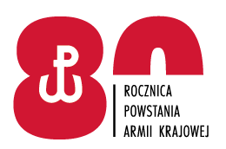

Ełk, dnia 30 grudnia 2022r.

Wykonawcy ubiegający się
o Zamówienie

Dotyczy: postępowania o udzielenie zamówienia publicznego prowadzonego pn.: Świadczenie usług pocztowych na potrzeby 1. Wojskowego Szpitala Klinicznego z Polikliniką w Lublinie Filia w Ełku.

Znak sprawy: 1/ZO/EŁK/K/2022

INFORMACJA O WYBORZE OFERTY NAJKORZYSTNIEJSZEJ

Zamawiający zawiadamia, iż na podstawie kryteriów oceny ofert określonych w Zaproszeniu do złożenia oferty, wybrano jako najkorzystniejszą ofertę złożoną przez Wykonawcę:

POCZTA POLSKA S.A.
UL. RODZINY HISZPAŃSKICH 8,
00-940 WARSZAWA

Oferta złożona przez w/w Wykonawcę uzyskała najwyższą liczbę punktów, tj. 100,00 pkt i została uznana za ofertę najkorzystniejszą na podstawie kryteriów oceny ofert określonym w treści SWZ („Cena”– 100 %).

ZATWIERDZAM
(-)
Komendant Filii
1 Wojskowego Szpital Klinicznego z Polikliniką
Samodzielnego Publicznego Zakładu Opieki Zdrowotnej
w Lublinie

Płk mgr Robert TRELA

Wyk.: AC
DZIAŁ KADR
Tel.: 261 332 928
30.12.2022 r.

